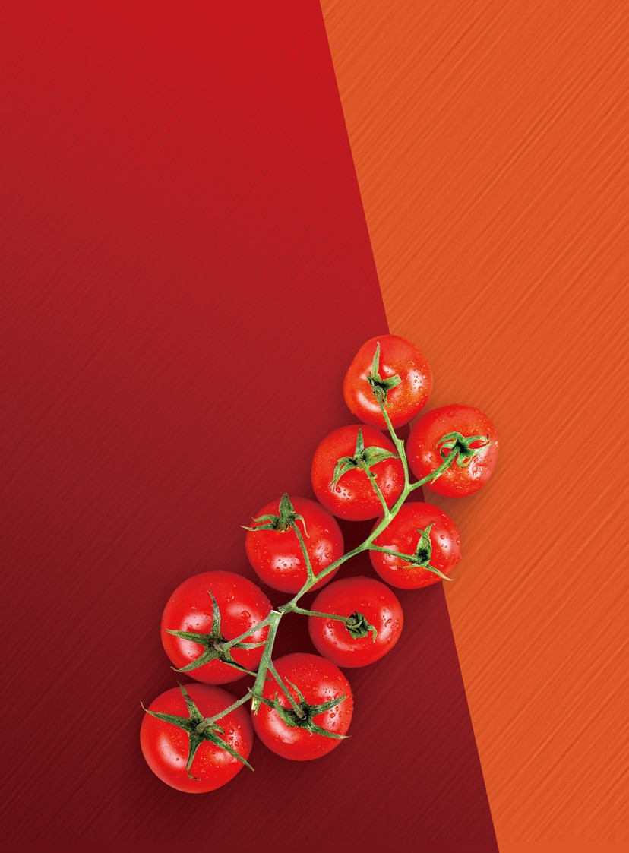

第14届中国(上海)国际果蔬展

THE 14TH CHINA (SHANGHAI) FRUIT AND VEGETABLE EXHIBITION

2021.11.18-20 国家会展中心（上海） 3H馆（进博会同馆）
NOVEMBER 18-20, 2021 NECC(SHANGHAI)3H,THE SAME AS CHINA INTERNATIONAL IMPORT EXPO

中国(上海)国际果蔬展是由中国果品流通协会与上海市果品行业协会 主办，万果会倾力打造的大陆地区首屈一指的全球新鲜果蔬全产业链专业贸易旗舰展。作为水果专业B2B贸易平台，万果会深耕国内资源，与水果产业种植商、经销商、零售商与配套服务商等均有十分密切的联系与良好的口碑。

大会背景
BACKGROUND

中国(上海)国际果蔬展专注于新鲜果蔬领域的贸易对接和产品技术展 示，立足以中国主要消费市场为中心。展会致力于帮助优质诚信的国内外新鲜果蔬种植商、经销商将产品推介给大型采购商，同时也帮助技术、设备提供商将先进、高效的生产理念与方法展示给行业专业人士。

截止到2020年，中国(上海)国际果蔬展已经成为行业公认的，中国大陆遥遥领先的果蔬全产业链旗舰展！

目录
CONTENTS

/ 主办单位 /
中国果品流通协会 上海市果品行业协会
/ 协办单位 /
中国连锁经营协会

/ 承办单位 /
万果会-万果联 海南万农联

- 参展理由
Reasons For Participation
...........................................................................

- 上届数据回顾
Data Review
...........................................................................

- 高度评价
Highly Praised
...........................................................................

- 参展范围
Exhibitors Scope
...........................................................................

- 同期活动
Concurrent Activities
...........................................................................
- 领导关怀
Leader Care
...........................................................................

10 往届部分嘉宾阵容
Guest Iineup
...........................................................................

12 同期展会
EXHIBITION
...........................................................................

15 展馆介绍
EXHIBITION
...........................................................................

17 合作费用
Cooperation Costs
...........................................................................

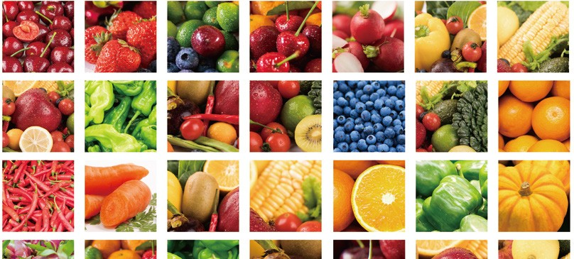

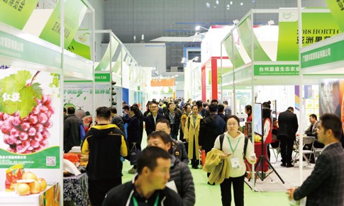

参展理由
REASONS FOR PARTICIPATION

中国果品流通协会、上海市果品行业协会主办，2大协会资源整合，专业中国(上海)国际果蔬 展首天仅对B端观众开放
群发海量请柬、传真、电邮、短信及专业的电话中心团队一对一邀约
将3000名核心决策人纳入VIP大买家计划，享受特别礼遇，确保高品质买家到场并与展商进行一对一配对，提高采购率
专业媒体和大众媒体进行密集广告宣传及跟踪报道
800+

①全产业链—深耕产地，专业设备、
优质果品资源丰富！
25,000
㎡
60,000+
人次

②曝光度高—最高单篇阅读量达20万
+ 创行业新纪录！
③权威性—中国果品流通协会唯一授权主办
④专业性—汇聚全国水果采购，现场时效精准对接！

展出面积

参与企业

专业观众

第14届中国(上海)国际果蔬展 03

上届数据回顾
LAST DATA REVIEW

部分展商：
（以下排名不分先后）

展商分析：

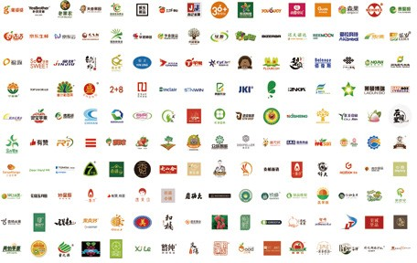

种植商/供应商 47.85%

清洗/保鲜/包装等采后处理技术
经销商/批发商
其他零售商
软件/系统等技术服务协会及其他行业组织
出口商运输/物流

2.68%
1.61%
1.61%
1.08%

5.91%

7.53%

12.37%
18.82%

04 第14届中国(上海)国际果蔬展

观众行业分析：

9%
果蔬包装盒及技术生鲜电商
/零售、运营

1%
其它

46%
采购/批发/经销

24%
种植端/供应商

11%
设备服务/深加工/鲜切食品/其它

7%
政府/协会行业机构、行业媒体

2%
物流/冷链/保鲜

特邀买家分析：

展会深耕全国销售网络，将邀请具有大宗采购意向的优质果蔬经销代理商、贸易商、零售商、连锁商超、等买家到场，与企业进 行商务洽谈。同时，展会还聚合了电商、社群/社区零售、微商、加盟商等新式零售渠道，为企业全方位、多层次拓宽销售渠道。

食材配送 新零售&社区门店

乐禾(华南、华中)、望家欢（华南、华中)、千喜鹤（华北)、冻品汇（华北)、食务链(华东)等。

社区团购 (隔日自提)

生鲜电商平台

京东7fresh(全国)、生鲜传奇（华东)、苏宁小店(全国)、 肉联帮（华南、华东)、蕃薯藤（华南)、家家悦（华北)、 欢乐番茄(华东)、明康汇（华东)、食行生鲜(（华东)、
正大优鲜（华东)、地利生鲜(华北、华中)、天鲜配(华中)、
清美鲜食（华东)、云菜园(华北)、康品汇(华东)、元初食品（华南)、 华润(全国)、永旺(全国)、伊藤洋华堂（西南)、物美(华北、华东)、
宝能(全国)、碧优选（华南)、步步高(华中)、天天果园城市超市（华东)、 天虹(华南)、T11(华北)、果蔬好（华北)、首航超市（华北)、
六沐超市（华南)、绿叶（华中）、杰记（华东)、天香（华中)、 果婆婆(东北)、果果家(西北)、果琳(西南)、叶氏兄弟（华东)、 果多美（华北)、首杨(西南)、老果农（华南)等

前置仓&o2o (30分钟到家)

考拉精选（华中)、京东友家铺子(全国)、京东团盟（全国)、美家买菜
（华北、华中)、美宜佳(华南)、唐久优选(全国)、便利蜂(华北、华南)、邻几(华东)、天福、见福、爱客多(华北)、美加美(华南)、有井有田（华中)、小熊乐（华东)、知花知果（华中、西北)、叼到家（华南)、捂精选
（华北)、邻邻壹(华东)等

第14届中国(上海)国际果蔬展 05

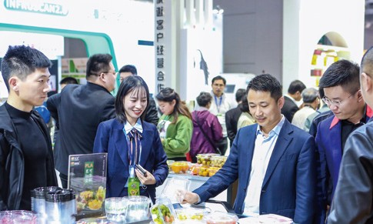

高度评价
HIGHLY PRAISED

这次万果会展会给我们的产品提供了更宽广和优质 的销售渠道！
展会非常好，效果很好！非常感谢中国(上海)国际果蔬展提供一个交流的平台！

—— 洪江市人民政府副市长 蒋 辉

参加过很多展会，但只有在这里我对接到了想要对 接的资源，认识了想要认识的人。展会起到了很好 的作用，为我们进驻中国市场达到了更好的合作！

—— 森果创始人 黄铁森

逆向采购会的效果非常好，对接到了很多之前没联 系过的供应商。洽谈桌的位置不错，跟百果园挨着，去他们那边对接的供应商，也会到我们这来聊聊。
—— 京东生鲜招商经理 贺 彬

06 第14届中国(上海)国际果蔬展

参展范围
EXHIBITORS SCOPE

水果类：
水果种植基地、各类生鲜水果、水果制品、坚果、鲜食玉米水果提取物、脱水水果、冷冻水果、水果罐头等。

蔬菜类：
叶菜类、根菜类、薯芋类、花菜类、豆荚类、瓜果类、茄椒类、葱姜蒜、水生菜类、脱水蔬菜、冷冻蔬菜等。
水果产业配套设备：
清洗、榨汁、打浆、去皮去核、破碎、蒸煮、过滤分离、CIP清洗、杀菌、浓缩蒸发、烘干冷却、 罐群管道、自动控制系统、净菜加工生产线、蔬菜加工设备、净菜加工设备、蔬菜清洗设备、中央厨房加工设备等、果汁蔬菜汁生产线、果蔬检测分析仪器、喷码机、防伪包装技术设备等。

其它：
水果区域公共品牌、各地水果龙头企业品牌、各省市县政府、行业协会等。

第14届中国(上海)国际果蔬展 07

同期活动
CONCURRENT ACTIVITIES

① 中国品牌农业大会
...................................................................................................
② 果蔬逆向采购会

...................................................................................................
③ 商业论道中国生鲜零售峰会

...................................................................................................
④ 品牌助农网红直播带货节

...................................................................................................
⑤ 中国品牌大米新生态论坛

...................................................................................................
⑥.....万...果....联...商...学....院...总...裁....培...训....班............................................................

⑦.....中...国....地...理...标....志...产...品....暨...中....国...优...质....农...产...品....特...色...推....介...会...........................

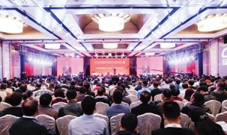
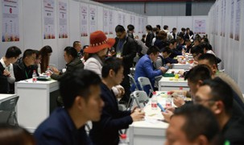

08 第14届中国(上海)国际果蔬展

领导关怀
LEADER CARE 排名不分先后

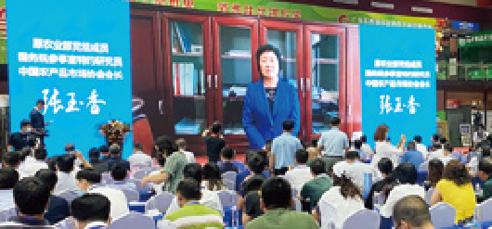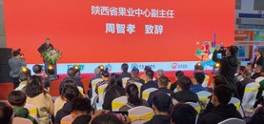

张玉香
原农业部党组成员、国务院参事室特约研究员、中国农产品市场协会会长

鲁芳校
中国果品流通协会会长

黄智饶
广东省农业农村厅二级巡视员
向青云
贵州省农业农村厅副厅长，省农村产业革命水果产业发展领导小组副组长、 省水果产业发展工作专班班长

魏延安
陕西省果业中心主任

廖开菊
贵州省供销合作社联合社党组成员、监事会主任

赵海斌
宝鸡市人民政府副秘书长

周智孝
陕西省果业中心副主任

第14届中国(上海)国际果蔬展 09

往届部分嘉宾阵容
GUEST LINEUP 排名不分先后

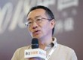
程宇超
阿里巴巴1688食品生鲜行业负责人
余惠勇
深圳百果园实业发展有限公司董事长
张云根
果多美CEO
冯得心
鲜丰水果副总裁
沈家实
宝能百货零售有限公司
首席顾问
周真真
物美联合资本
合伙人
董 旭
十荟团
品牌营销总监
唐 红
长沙绿叶总经理
丘群生
深圳市泛亚物流有限公司董事长
贾 明
本来果坊总经理
刘金发
新疆果业集团
副总经理
刘 剑
嘿嘛品牌创始人 CEO
王 涛
京东云农业云总经理
李 建
富士康智慧农业业务副总
卢金炮
深圳市源兴果品股份有限公司董事长
陈建勋
广州市青怡农业科技股份有限公司董事长
宋豫青
重庆奔象果业有限公司
董事长
郑三海
深圳市阳光庄园农业发展有限公司董事长
孟 杰
北京九州兄弟联供应链管理股份有限公司总经理
蔡 骞
康品汇
合伙人兼首席运营官
杨海洋
郑州诚信志远果业有限公司总经理
徐 柱
北京悠乐果科技发展有限公司总经理
曹丽远
上海城实果篮果品有限
公司董事长
清 扬
《花果飘香》创始人

10 第14届中国(上海)国际果蔬展

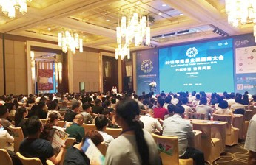
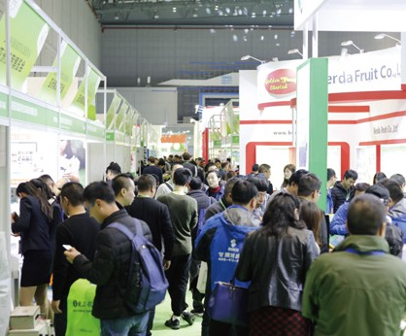
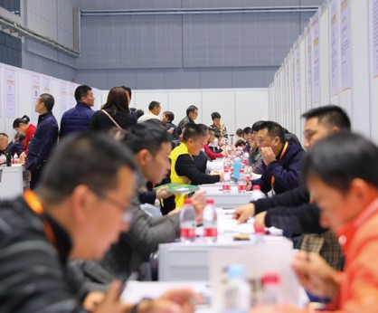
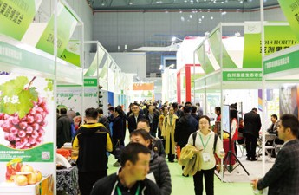
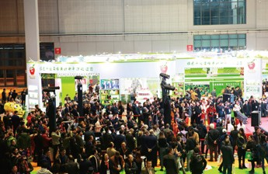

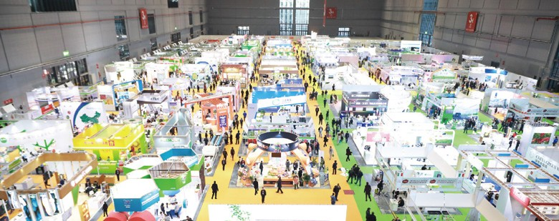

同期展会

EXHIBITION

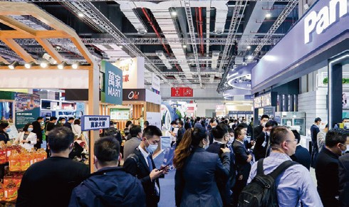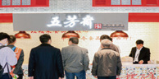

第二十三届中国零售业博览会
THE 23RD CHINA SHOP

中国零售业博览会(CHlNASHOP)由连锁经营领域全国性行业组织——中国连锁经营协会(CCFA)与北京智合联创展览有限公司共同主办。自1999年创办以来,展 会历经22年发展,现已成为零售行业一年一度的专业展会,在世界同类专业展会中名列 前茅。
2021年11月18-20日,CHlNASHOP将在国家会展中心(上海)举办。届时,CHl- NASHOP将继续2020年在上海精彩纷呈的场面,并不断完善创新,邀请中国零售连锁百强企业、国内外优秀设施设备企业、lT技术龙头企业、国内外知名快消品企业、自有品牌生产代加工企业、名优特商品等厂商共同参展,并邀请全球范围内的零售行业伙 伴与代表前往参观。

13 第二十三届中国零售业博览会

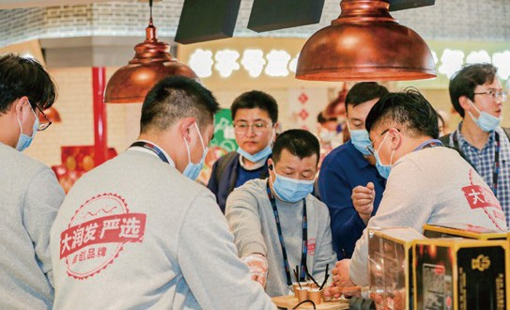

近千家零售企业的选择！
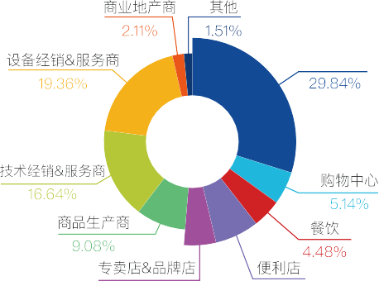5 大展馆
900+参展企业
130,000㎡展会规模
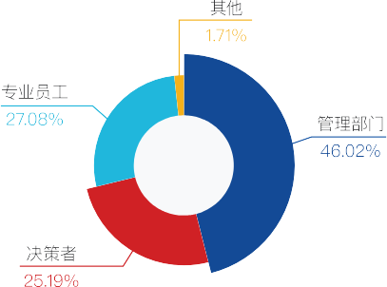
80,000+专业观众

第二十三届中国零售业博览会 14

展馆介绍

EXHIBITION

国家会展中心-中国进博会举办地
NECC(SHANGHAI)

国家会展中心（上海）总建筑面积超150万平方米。集展览、会议、活动、商业、办公、酒店等多种业态为一体，是目前世界上最大的会展综合体。主体建筑以伸展柔美的四叶幸运草为造型，采用轴线对称设计理念，设计中体现了诸多中国元素， 是上海市的标志性建筑之一。2020年荣获国家绿色建筑运行三星标识认证，达成设计、运行三星双认证，成为国内首家大型会展类三星级绿色建筑，同时也是国内体量最大的绿色建筑。

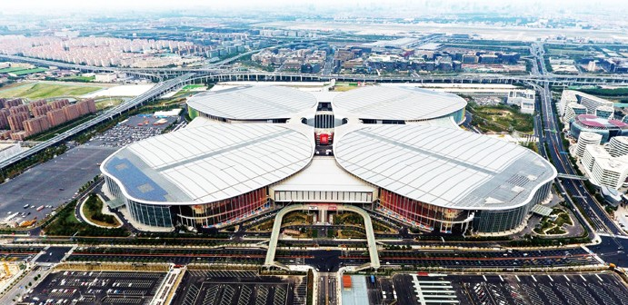

16 第14届中国(上海)国际果蔬展

合作费用
COOPERATION COSTS

现场展位费用
标准展位
A区展位 ¥ 15800元/9㎡ B区展位 ¥ 13800元/9㎡ C区展位 ¥ 10800元/9㎡

光地展位，36㎡起租
A区展位 ¥ 1500元/㎡ B区展位 ¥ 1300元/㎡ C区展位 ¥ 1000元/㎡

现场印刷品广告

胸牌广告

位置 | 尺寸 (宽 x 高) | 价格 | 备注
胸牌正面上方 | 以现场实际尺寸为准 | ¥ 30000元 | /
胸牌反面 | 以现场实际尺寸为准 | ¥ 60000元 | /

吊绳广告

位置 | 数量 | 价格 | 备注
胸牌吊绳 | 以现场实际为准 | ¥ 25000元 | 限2家（展商）
 | 以现场实际为准 | ¥ 50000元 | 独家

现场演讲推介活动机会
企业演讲推介

形式 | 时长 | 价格 | 备注
同期论坛主题演讲 | 25分钟 | ¥ 30000元 | 以现场实际效果为准
产品专场推介会 | 1小时 | ¥ 50000元 | 以现场实际效果为准

第14届中国(上海)国际果蔬展 17

现场统一印刷广告

资料袋广告

位置 | 尺寸（宽x高） | 价格 | 备注
正面宽 x 高 | 246 x 296mm (含出血3mm) | ¥ 50000元 | 独家
侧面宽 x 高 | 86 x 296mm (含出血3mm)
会刊广告

位置 | 尺寸（宽x高） | 价格 | 备注
封二广告 | 216 x 291mm(含出血3mm) | ¥ 10000元 | /
扉页广告 |  | ¥ 13000元 | /
内单页广告 |  | ¥ 5000元 | /
内跨页广告 | 426 x 291mm(含出血3mm) | ¥ 10000元 | /
杂志广告

位置 | 尺寸（宽x高） | 价格 | 备注
跨页广告 | 216 x 291mm(含出血3mm) | ¥ 15000元 | /
单页广告 |  | ¥ 8000元 | /
封底广告 |  | ¥ 20000元 | /
椅背广告

位置 | 尺寸（宽x高） | 价格 | 备注
会场椅子背面 | 216 x 291mm(含出血3mm) | ¥ 20000元 | 专场会议期
地贴广告

位置 | 尺寸（宽x高） | 价格 | 备注
展会场内场 | 以展会现场实际效果为准 | ¥ 15000元 | 限2家展商
门楼广告

位置 | 尺寸（宽x高） | 价格 | 备注
展会场内场 | 以展会现场实际效果为准 | ¥ 30000元 | 限2家

18 第14届中国(上海)国际果蔬展

在线推广宣传机会

万果会官方微信公众号广告

类别 | 位置 | 价格 | 备注
软文推广 | 微信头条 | ¥ 4000元 | 一次
 | 微信非头条 | ¥ 2000元 | 一次
图片广告 | 文章底部 | ¥ 300元 | 一次

万果会官方网站投放广告

位置 | 尺寸（宽x高） | 价格 | 备注
顶部大图 | 1980px x 478px | ¥ 10000元 | 推至开展前一天，限3幅

万果有约媒体网站广告

位置 | 尺寸（宽x高） | 价格 | 备注
顶部大图 | 744px x 176px | ¥ 5000元 | 推2个月

其它平台自媒体推广广告

位置 | 尺寸（宽x高） | 价格 | 备注
头条号 | 软文推广 | ¥ 1000元 | 一次
搜狐号 | 软文推广 | ¥ 1000元 | 一次

第14届中国(上海)国际果蔬展 19

第14届中国(上海)国际果蔬展
THE 14TH CHINA (SHANGHAI) FRUIT AND VEGETABLE EXHIBITION

2021.11.18-20 国家会展中心（上海） 3H馆（进博会同馆）
NOVEMBER 18-20, 2021 NECC(SHANGHAI)3H,THE SAME AS CHINA INTERNATIONAL IMPORT EXPO

咨询电话： 江亚宁
13795297495

807329313@qq.com

